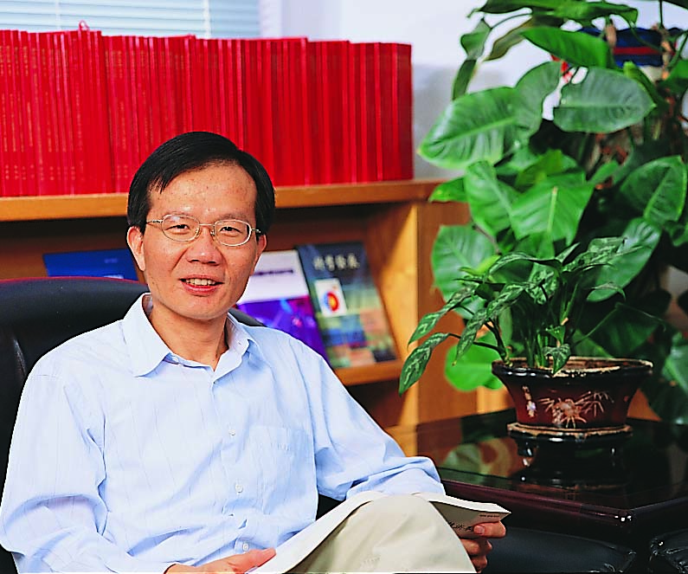
探求科学奥秘 展望科技前沿 拓宽知识结构 促进学科交融
东南大学课外研学讲座
讲座名称：固体力学于再生能源领域之应用
报告人：林志光 博士
台湾中央大学 机械工程系 教授
报告人简介：
林志光，1991年获得美国伊利诺大学（University of Illinois at Urbana-Champaign）机械工程博士学位后，至美国橡树岭国家实验室（Oak Ridge National Laboratory）任职博士后研究员，1993年回到台湾任教于中央大学至今，目前为该校机械工程系教授，曾任机械工程系系主任、教务处副教务长等职务。
研究专长为材料疲劳与破坏、应力分析、材料机械性质等，历年研究工作主要在检测与分析各式材料与组件之机械性质、耐久性能及破损机制，探讨的材料对象大至航空及电厂结构件材料，小至燃料电池及精密电子构装材料，研究项目包括应力分析、机械强度、破裂韧性、高低周疲劳、裂缝延伸、腐蚀疲劳、应力腐蚀、高温潜变及其他静、动态机械性质之力学与微结构分析。研究方法包括以实验方式评估工程材料在各种环境与负荷下之机械性质与耐久性能，并分析其破损与失效机制，建立适用之寿命评估模式，供组件设计与可靠度评估参考；另外，也利用有限元素分析软件，对相关工程结构与组件进行静、动态之应力分析，作为工程设计之参考依据。
目前正在主持及执行的研究计划包括「固态氧化物燃料电池（SOFC）热应力分析」、「SOFC电池堆组件高温耐久机械性能分析」、「储氢合金罐膨胀变形分析与罐体设计」、「太阳光发电系统结构应力分析」、「空调压缩机结构应力分析」等。
讲座内容介绍：固体力学于再生能源（Renewable Energy）领域之应用，包括固态氧化物燃料电池热应力分析、太阳追踪器结构应力与变形分析、储氢合金罐膨胀变形分析等。
讲座时间：2012年5月 15日 18:30—20:15
讲座地点：教一211
教务处实践教学科
课外研学讲座活动指导中心
机械工程学院
二〇一二年五月十一日
备注：听报告（讲座）后，如实填写《学生聆听科技、学术报告学分认定书》并提供后续研学材料（如：评论、文献综述、读书报告及其他形式的文字材料等），报告人批改合格者，经学生所在院系“课外研学活动指导小组”认定后可获得0.5个课外研学学分。

